# Android五子棋

搜索关键字：

View

onMesure

onDraw

bitmap

## 1 简介：

五子棋是一种两人对弈的纯策略型棋类游戏，通常双方分别使用黑白两色的棋子，落子顺序是黑先白后，轮流下棋，棋子下在棋盘直线与横线的交叉点上，直到分出胜负。五子棋这个名字简单明了的告诉我们了五子棋胜负判定的方法，即横向，纵向，斜向45度与反斜向45度有连续单一颜色棋子相连就可以判定游戏结束。游戏规则简单，容易上手，老少皆宜，不仅能增强思维能力，提高智力，而且富含哲理，有助于修身养性，已在各个游戏平台有应用，而本程序主要实现了五子棋人人对战的基本功能。

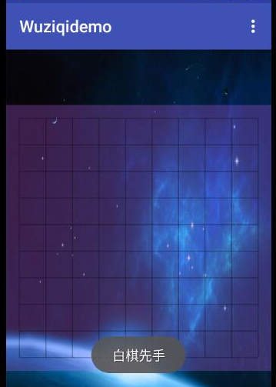 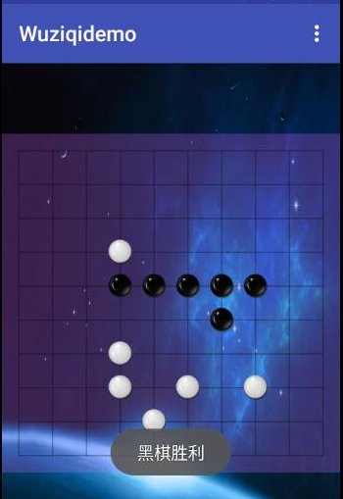

## 2 案例设计与实现

### 2.1页面布局

自定义view，首先实现view的构造方法

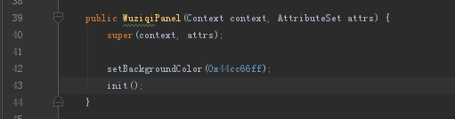

然后在XML文件中，采用了RelativeLayout布局，并把图片资源添加到drawble目录里。

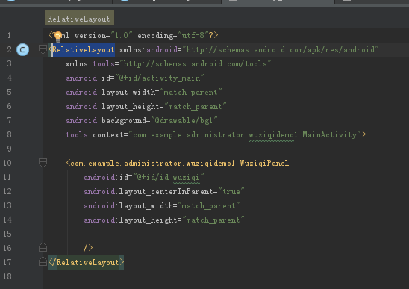

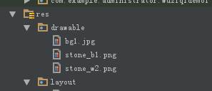

用onMeasure方法来决定View的大小（宽高），widthMeasureSpec, heightMeasureSpec这两个参数通过size和mode来对宽高布局要求。

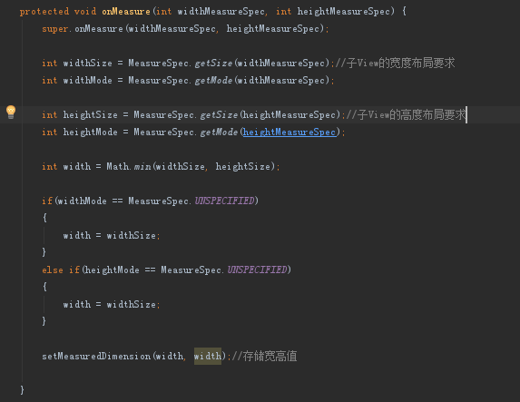

然后用onDraw方法来绘制这个View

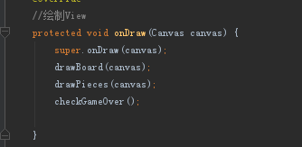

### 2.2 绘制棋盘与棋子

在onDraw里绘制这个棋盘，先定义棋盘宽度以及于View的间距，然后定义好横线、竖线的初始坐标与最终坐标，通过一个for循环将横线与竖线绘制出，形成一个方形棋盘。

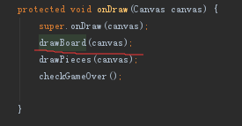

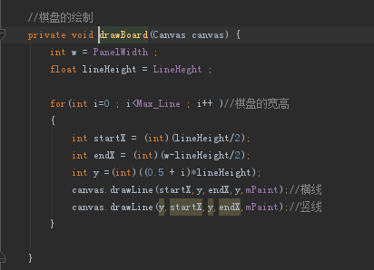

通过bitmap读取棋子的位图，这里需要注意棋子的大小要比棋盘的行间距要小，所以需要对棋子大小有限制。





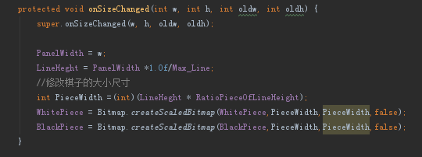

然后通过获取的坐标值来读取棋子的图片。

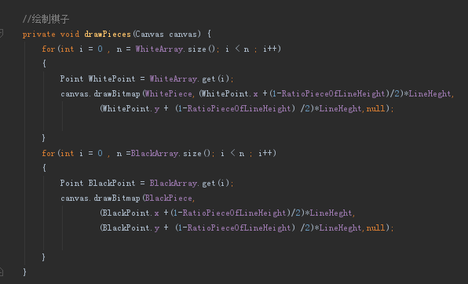

### 2.3 下棋的实现

通过onTouch事件中MotionEvent.Action_up来实现当用户手离开棋局的时候下棋，然后用getValidPoint方法防止对同一位置下了相同的棋子。

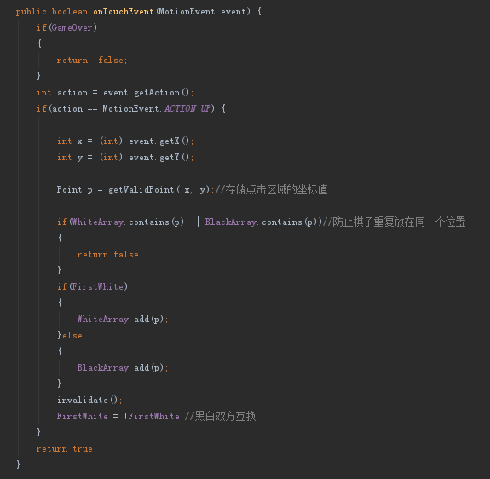

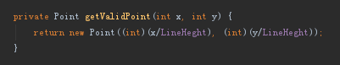

### 2.4 逻辑判断

首先是游戏胜利条件的判断，也就是判断是否有5棋子相连在一起，然后通过坐标值检测一个棋子的横线、竖线以及左右两条对角线的五个点范围内有无相同颜色的棋子，有就判断为该颜色的棋子胜利。

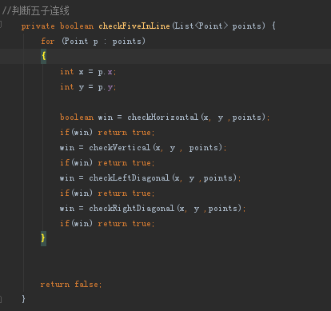

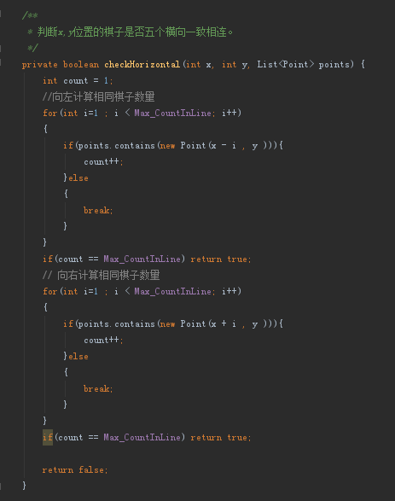

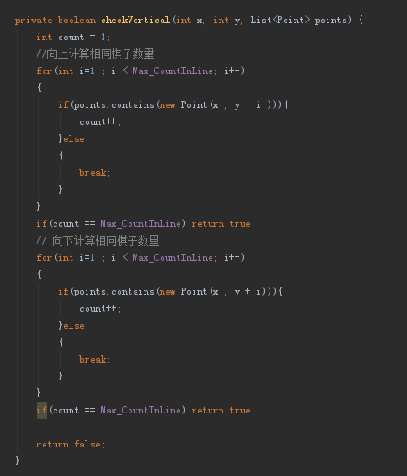

当判断了有棋子胜利的时候，游戏结束

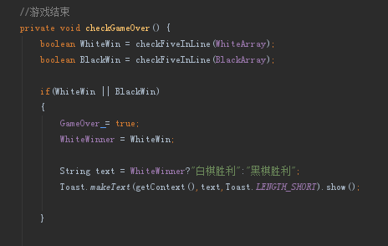

## 3 项目心得

通过对棋盘的绘制明白了自定义View的onMesure，onDraw的各属性以及基本用法。

## 4 参考资料

五子棋的制作讲解：<http://www.imooc.com/learn/641>

自定义View：<http://blog.csdn.net/lmj623565791/article/details/24252901/>

onMeasure()的详细用法：<http://blog.csdn.net/pi9nc/article/details/18764863>

bitmap和BitmapFactory的详解：<http://blog.csdn.net/lee576/article/details/7860286>

## 5 常见问题

由于布局原因可能导致手机的横屏和竖屏会影响棋局的长宽。

onTouchEvent中棋子的点击需要用Action_up而不是Action_down。

**Github:** **https://github.com/wcyycwqie/moon.git**